Муниципальное дошкольное образовательное автономное учреждение «Детский сад №12 «Журавушка» комбинированного вида г.Орска

Проект в старшей группе «Русская изба»

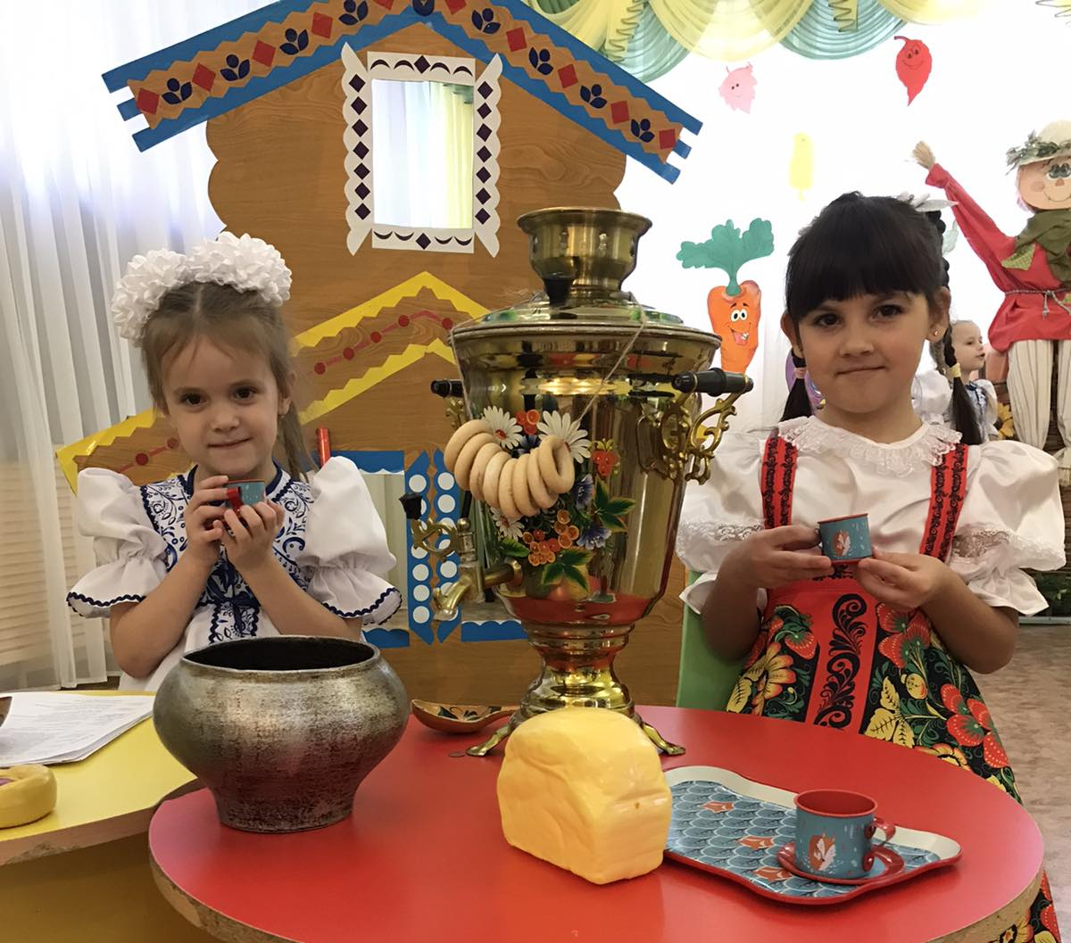

Подготовил воспитатель: 1кв.категории
Жирнова Юлия Андреевна

г. Орск 2023г.
\Тип проекта: познавательный, краткосрочный, групповой, межгрупповой.
Участники проекта: дети, педагоги, родители воспитанников.
Проблема. При чтении русских народных сказок у детей возникли вопросы: Что такое русская печка? Что такое изба? Кто же жил в таком доме? Зачем нужна в доме печка? Ведь в любом возрасте дети задают взрослым много вопросов. Поэтому в нашей группе созданы макеты «Русской избы», чтобы наглядно показать и рассказать историю русского быта, устройства деревенской избы, а также разнообразие старинных предметов быта.
Предметы национального быта пробудят в детях любознательность, чувство прекрасного и возможность ощутить себя частью русского народа.
Гипотеза реализации проекта.
Через сказки, песни, через знакомство с декоративно-прикладным искусством, предметами быта ребёнок получит первые представления о культуре русского народа. Реализация проекта позволит объединить усилия педагогов и родителей для успешной социализации ребенка, это будет способствовать развитию духовно – нравственных качеств, чувства патриотизма и любви к Родине.
Актуальность реализации проекта.
В наши дни дети получают мало информации о русской культуре, быте. Ведь мы хотим, чтобы дети выросли любящими свою Родину, свой народ и культуру. Воспитание духовно-нравственного гражданина задача особенно актуальная сегодня. Она не может быть успешно решена без познания духовного богатства своего народа. Мы считаем, что знакомство с русской избой, предметами быта – это маленькие шаги в воспитании патриотических качеств личности. С первых лет жизни ребенка приобщение его к культуре, общечеловеческим ценностям помогают заложить в нем фундамент нравственности, патриотизма, формируют основы самосознания и индивидуальности.
Цель проекта: формирование у детей познавательного интереса к русской народной культуре, через ознакомление с русской избой.
Задачи:
- познакомить детей с устройством русской избы;
- расширять словарный запас: изба, кровля, сруб, ухват, кочерга, ушат, люлька, прялка, чугунок, самовар, лавка, сундук;
- изучение малых фольклорных форм (сказки, песенки, потешки, хороводные игры);
- воспитывать любовь и уважение к истории своего народа.

Планируемые результаты
- знакомство детей с русской избой;
- обогащение словарного запаса детей;
- развитие речи, внимания, мышления, памяти;
- воспитание эстетического чувства и художественного вкуса.

Этапы реализации проекта.
I этап – подготовительный.
1.Определение темы проекта, цели, задач, содержание проекта, планируемых результатов.
2. Составление тематического планирования мероприятий
3.Подбор литературы, выбор иллюстраций, наглядных пособий.
4.Выбор форм, средств и методов для реализации проекта
5. Диагностические материалы

II этап – реализация проекта.
Работа по образовательным областям
  - Социально-коммуникативное развити
Сюжетно-ролевые игры «Встречаем гостей».
Театрализация по сказке «Теремок»
Хороводные игры «Пузырь», «Золотые ворота»

  - Познавательное развитие:
Рассматривание тематических альбомов «Изба»,
Просмотр презентации «Убранство русской избы».
Наглядно – демонстрационный материал (половички, сундук, ухват, ушат, лавка).
Дидактические игры «Узнай по описанию», «Какой предмет лишний», «Предметы кухонной утвари».

  - Речевое развитие:
Чтение и заучивание потешек; закличек, скороговорок.
Отгадывание загадок;
Чтение сказок «Сестрица Алёнушка и братец Иванушка»,
«Заюшкина избушка»,
К.И. Чуковский «Федорино горе» .

  - Художественно-эстетическое развитие:
Лепка из пластилина «Чугунок».
Аппликация «Изба».
Рисование с использованием нетрадиционных техник «Украсим сундучок».
Раскрашивание предметных раскрасок по теме проекта

  - Физическое развитие:
Русские народные игры: «Горелки», «У медведя во бору», «Пирог».

Взаимодействие с родителями.
Консультация для родителей:
«Значение уголка «Русской избы» при ознакомлении дошкольников с культурой и традициями русского народа»
Изготовление макета русской избы.

III этап – заключительный.
Для детей организован мини-музей «Как устроена русская изба»
Мультимедийная презентация проекта «Русская изба»

Результат.
В ходе данного проекта дети получили знания об истории крестьянского жилища – избы, о её устройстве, познакомились со старинными предметами домашнего обихода. Обогатился словарный запас названиями предметов русского быта.

